1 dienos ekskursijos pasiūlymas
Vietovė | Ką veikti?
Adomynė | Adomynės dvaras ir dvaro parko lankymas, Adomynės bažnyčia  Pasivaikščiojimas po dvarą, pažintis su dvaro istorija (gido paslauga).  Edukacinės programos:  - „SMAGU ŠIRDŽIAI, GARDU PILVUI“ (su kolektyvu „Jara“ ir pilnu maitinimu)  - „DVARO PAVAKAROJIMAI“ (su kolektyvu „Jara“ ir „Pagrabinių“ bandelių degustacija)  - „ADOMYNĖS LOBIO IEŠKOJIMAS“ ( vaikams (ir ne tik))  - „DVARO PONIOS ARBATĖLĖ“ (pilna porcija „Pagrabinių“ ir arbatėlė)  - „MALVINOS PUSRYTĖLIAI“ (2 karštos „Pagrabinės“ bandelės su arbatėle)  - „PIRMYN Į PRAEITĮ“ – užsisakant degustaciją:  6.1 Dvariškių viralas su namine duona  6.2 Pono Adomo kepsnys + arbata*  6.3 Samdinių šiupinys + arbata *  6.4 Sofijos blyneliai + arbatėlė  6.5 Aluje marinuoti kepti šonkauliukai *  * Papildomai galima užsisakyti Jono alaus degustaciją  - „ADOMO PIETŪS“ (siūlomi tiems, kas nori pasilepinti dvariškos virtuvės patiekalais)  - „Pagrabinių“ bandelių degustacija  Tel. pateiravimui +370 640 96 175 (Virginija Pakalniškienė)
Kupiškis | Ekskursija po Kupiškio miestą su gidu (minimali trukmė 2 val.):  Kupiškio Kristaus žengimo į dangų bažnyčia  Kupiškio etnografijos muziejus  H. Orakausko skulptūrų parkas „Muziejus po atviru dangumi“;  Lauryno Stuokos-Gucevičiaus miesto aikštė;  Buvusi žydų sinagoga  Aukštupėnų piliakalnis  Kupiškio marios  Uošvės Liežuvio sala
Pietūs: kavinė „Upės kepyklėlė“
restoranas „Provinsalis“
traktierius „Dyvai“
Palėvenė | Palėvenės Šv. Domininko bažnyčia  Tel. pasiteiravimui +370 613 96 265 (Aldona Ramanauskienė)
Palėvenės buvusio dominikonų vienuolyno svirno rūsių lankymas (gido paslauga).
Edukacinės programos:
- „VIENUOLIŲ GYVENIMO BŪDAS IR VIRTUVĖ*“:
1.1 Troškinys
1.2 Svirno pietūs
1.3 Vaistininko zupė
1.4 Žuvienė
1.5 Daržovienė užspirginta šonine
1.6 Virtienis
1.7 Vienuolyno baronka
*Papildomai galima užsisakyti alaus degustaciją
Pasiūlymai prie alaus degustacijos:
Žirnienė su kresna
Dūmo rinkinys
- „BARONKOS“ KEPIMAS (VAIKAMS)
- „KAS TAS VIENUOLYNAS?“ (VAIKAMS)
- „UN PALAVANAS STOLO“
- „SCRIPTORIUM DOMINICANUM“
Noriūnai | Noriūnų dvaras – savarankiškas lankymas iš išorės
Stirniškės | Stirniškių (Komarų) dvaras: susipažinsite su Komaro anūke, išgirsite giminės istoriją.  Tel. pasiteiravimui +370 677 07708 (Nijolė Milaknienė)
Uoginiai | Uoginių A Petrausko muziejaus lankymas

Ekskursijos planą sudėlioti padės Kupiškio rajono turizmo ir verslo informacijos centro darbuotojai. Mūsų kontaktai:
Tel. +370 459 52 505, +370 672 02 034
El. p. turizmas@infokupiskis.lt
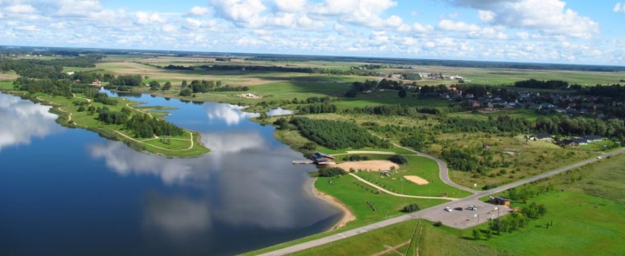
Ekskursijos kaina priklausys nuo ekskursijos trukmės, pasirinktos (-ų) edukacijos (-ų) ir asmenų skaičiaus.

